
МИНОБРНАУКИ РОССИИ
Федеральное государственное бюджетное образовательное учреждение
высшего образования
«МИРЭА − Российский технологический университет»
РТУ МИРЭА
Институт информационных технологий (ИИТ)
Кафедра цифровой трансформации (ЦТ)

ОТЧЕТ ПО ПРАКТИЧЕСКОЙ РАБОТЕ №1
по дисциплине «Проектирование баз данных»

Студент группы ИНБО-01-17 | ИКБО-50-23. Павлов Н.С.. | (подпись)
Преподаватель | Копылова Я. А. | (подпись)

Москва 2025 г.

СОДЕРЖАНИЕ

1. ЦЕЛЬ РАБОТЫ 3
2 ВЫПОЛНЕНИЕ РАБОТЫ 4
2.1 ОПИСАНИЕ СФЕРЫ ДЕЯТЕЛЬНОСТИ ПРЕДПРИЯТИЯ, УКАЗАНИЕ ОСНОВНЫХ СПЕЦИФИЧЕСКИХ ЧЕРТ ДАННОЙ СФЕРЫ 4
2.2 ОБЩАЯ ХАРАКТЕРИСТИКА ВЫБРАННОГО ПРЕДПРИЯТИЯ 5
2.3 ОПИСАНИЕ ФАКТОРОВ ВНЕШНЕЙ И ВНУТРЕННЕЙ СРЕДЫ, ВЛИЯЮЩИХ НА ДЕЯТЕЛЬНОСТЬ ОБЪЕКТА ИССЛЕДОВАНИЯ 6
2.4 ОРГАНИЗАЦИОННАЯ МОДЕЛЬ ПРЕДПРИЯТИЯ 7
2.5 ОПИСАНИЕ УПРАВЛЕНЧЕСКИХ, ОСНОВНЫХ, СЕРВИСНЫХ БИЗНЕС-ПРОЦЕССОВ 8
2.6 ОПИСАНИЕ ВЫБРАННОГО БИЗНЕС-ПРОЦЕССА ОРГАНИЗАЦИИ 10
3 ВЫВОДЫ 14

1. ЦЕЛЬ РАБОТЫ
Цель: сформировать навык анализа предметной области.
Постановка задачи: в рамках практической работы №1 выбрать предметную область для дальнейшего проектирования базы данных. Привести описание выбранного предприятия:
- сфера деятельности;
- общая характеристика;
- факторы внешней и внутренней среды, влияющие на деятельность объекта исследования;
- организационная модель;
- список бизнес-процессов организации, используя APQC — общий классификатор процессов для различных отраслей.

2 ВЫПОЛНЕНИЕ РАБОТЫ

2.1 ОПИСАНИЕ СФЕРЫ ДЕЯТЕЛЬНОСТИ ПРЕДПРИЯТИЯ, УКАЗАНИЕ ОСНОВНЫХ СПЕЦИФИЧЕСКИХ ЧЕРТ ДАННОЙ СФЕРЫ
В рамках практической работы было выбрано предприятие — Велосервис.
Велосервисы — это специализированные мастерские, осуществляющие ремонт и обслуживание велосипедов. Сфера деятельности велосервиса включает в себя: диагностику неисправностей; ремонт различных узлов велосипеда (колес, тормозов, трансмиссии, подвески); техническое обслуживание (смазка, регулировка); сборку новых велосипедов; продажу запчастей и аксессуаров; консультирование клиентов по вопросам эксплуатации и ремонта велосипедов.
Предприятия, работающие в данной сфере деятельности, прежде всего основываются на качестве предоставляемых услуг и квалификации мастеров. Основными работниками велосервиса являются механики, которые должны обладать необходимыми знаниями и опытом для проведения качественного ремонта и обслуживания различных типов велосипедов. Доверие клиентов к мастерской напрямую зависит от профессионализма механиков. Некачественный ремонт может привести не только к потере клиентов и негативной репутации, но и к созданию опасных ситуаций для велосипедистов на дороге.
Важным фактором для велосервиса является наличие современного оборудования и инструментов. Возможность работы с различными типами велосипедов (горные, шоссейные, городские, электрические) и комплектующих также влияет на привлекательность сервиса для клиентов. Наличие широкого ассортимента запчастей и аксессуаров в продаже – дополнительное преимущество.
Географическое положение велосервиса также играет роль. Расположение вблизи велодорожек, парков или спортивных магазинов может обеспечить стабильный поток клиентов. В то же время, сервис, расположенный в спальном районе, может иметь меньше конкурентов и обслуживать постоянных клиентов из близлежащих домов. Сезонность также является специфической чертой этой сферы: пик спроса приходится на весну и лето, в то время как зимой количество заказов значительно снижается. Это требует от предприятия гибкости в управлении персоналом и ресурсами.

2.2 ОБЩАЯ ХАРАКТЕРИСТИКА ВЫБРАННОГО ПРЕДПРИЯТИЯ
Для дальнейшей работы был выбран велосервис "Крутящий Момент", являющийся малым бизнесом в сфере ремонта и обслуживания велосипедов. Организационно-правовой формой данного предприятия является ИП — Индивидуальный предприниматель.
Рассматриваемое предприятие представлено в виде одной мастерской, совмещенной с небольшим магазином запчастей и аксессуаров.
Персонал предприятия состоит из:
- двух механиков-сборщиков;
- курьера;
- менеджера по продажам и закупкам (совмещает обязанности);
- бухгалтера (работает удаленно на аутсорсинге);
- владельца, который также выполняет функции администратора и руководителя.
В качестве основных функций велосервиса "Крутящий Момент" можно выделить:
- диагностику неисправностей велосипедов;
- ремонт велосипедов всех типов;
- техническое обслуживание велосипедов (смазка, регулировка);
- сборку новых велосипедов;
- продажу запчастей и аксессуаров для велосипедов;
- консультирование клиентов по вопросам выбора, эксплуатации и ремонта велосипедов;
- доставку велосипедов (при необходимости).

2.3 ОПИСАНИЕ ФАКТОРОВ ВНЕШНЕЙ И ВНУТРЕННЕЙ СРЕДЫ, ВЛИЯЮЩИХ НА ДЕЯТЕЛЬНОСТЬ ОБЪЕКТА ИССЛЕДОВАНИЯ
На деятельность велосервиса "Крутящий Момент" оказывают влияние как факторы внешней среды, так и факторы внутренней среды. Все эти факторы влияют на потенциальный рост предприятия и на его прибыль.
Внешние факторы:
- Конкуренция: Наличие других веломастерских и спортивных магазинов, предлагающих услуги ремонта, является одним из ключевых факторов. Конкуренция особенно высока в крупных городах. Решающим для малого бизнеса может быть наличие крупных сетевых магазинов с веломастерскими, предлагающих более широкий спектр услуг и товаров.
- Сезонность: Спрос на услуги велосервиса значительно колеблется в зависимости от времени года. Пик приходится на весну и лето, а зимой наблюдается спад. Это требует гибкости в ценообразовании и управлении персоналом.
- Экономическая ситуация: Общее состояние экономики, уровень доходов населения и цены на велосипеды и запчасти напрямую влияют на спрос на услуги ремонта. В период экономического спада люди могут откладывать ремонт или покупать более дешевые запчасти, что сказывается на прибыли велосервиса.
- Развитие велокультуры: Популяризация велосипедного транспорта и рост числа велосипедистов положительно влияют на спрос на услуги велосервиса. Наличие велодорожек и развитие велоинфраструктуры в городе также способствуют увеличению числа клиентов.
- Поставщики запчастей: Надежность поставщиков, цены на запчасти, сроки поставки и ассортимент продукции – важные факторы, влияющие на эффективность работы велосервиса. Задержки поставок или рост цен на комплектующие могут негативно сказаться на работе мастерской.
Внутренние факторы:
- Квалификация персонала: Профессионализм механиков, их опыт и умение работать с различными типами велосипедов – ключевой фактор успеха. Качественный ремонт и грамотные консультации способствуют формированию лояльной клиентской базы.
- Маркетинг: Эффективная реклама, присутствие в социальных сетях, акции и специальные предложения – необходимые инструменты для привлечения новых клиентов и удержания постоянных. Важным маркетинговым элементом для велосервиса может быть яркая вывеска и удобное расположение.
- Управление запасами: Правильное управление складскими запасами запчастей и аксессуаров позволяет оптимизировать расходы и обеспечивать своевременный ремонт. Избыток товара на складе ведет к замораживанию средств, а нехватка нужных запчастей приводит к потере клиентов.
- Оборудование и инструменты: Наличие современного оборудования и специализированных инструментов позволяет выполнять сложный ремонт и расширять спектр услуг, привлекая больше клиентов.

2.4 ОРГАНИЗАЦИОННАЯ МОДЕЛЬ ПРЕДПРИЯТИЯ
Организационная модель велосервиса "Крутящий Момент" соответствует линейно-функциональной организационной структуре. В связи с небольшим размером предприятия, некоторые сотрудники совмещают несколько функций:
- Директор/Владелец:
  - Стратегическое управление
  - Финансовое планирование
  - Контроль качества услуг
  - Решение ключевых вопросов
  - Взаимодействие с поставщиками
- Менеджер по продажам и закупкам:
  - Прием заказов и консультирование клиентов
  - Продажа запчастей и аксессуаров
  - Закупка товаров и управление складскими запасами
  - Маркетинговые активности (реклама, SMM)
- Механики-сборщики (2 сотрудника):
  - Диагностика и ремонт велосипедов
  - Сборка новых велосипедов
  - Техническое обслуживание
  - Консультирование клиентов по техническим вопросам
- Курьер:
  - Доставка велосипедов клиентам
  - Доставка запчастей от поставщиков (при необходимости)
- Бухгалтер (аутсорсинг):
  - Ведение бухгалтерского учета
  - Налоговая отчетность
На Рисунке 1 представлена организационная модель предприятия Аптека.
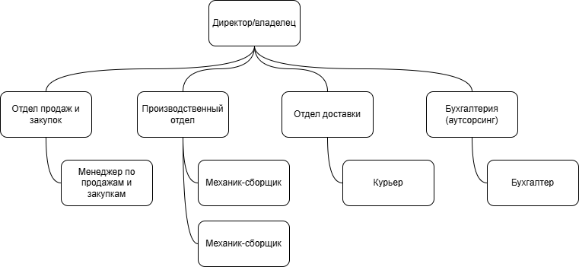
Рисунок 1 – Организационная модель предприятия Велосервис

2.5 ОПИСАНИЕ УПРАВЛЕНЧЕСКИХ, ОСНОВНЫХ, СЕРВИСНЫХ БИЗНЕС-ПРОЦЕССОВ
Бизнес-процессы велосервиса "Крутящий Момент" можно разделить на управленческие, основные и сервисные.
Управленческие бизнес-процессы:
- Финансовое управление: Бюджетирование, учет доходов и расходов, контроль рентабельности, ценообразование, выплата заработной платы.
- Управление персоналом: Подбор и найм механиков, обучение персонала, мотивация сотрудников, контроль качества работы.
- Стратегическое планирование: Анализ рынка, определение конкурентных преимуществ, разработка стратегии развития, планирование расширения услуг.
Основные бизнес-процессы:
- Прием и обработка заказов: Регистрация клиентов, выявление потребностей, оформление заказов на ремонт, согласование сроков и стоимости.
- Диагностика и ремонт: Осмотр велосипеда, выявление неисправностей, подбор запчастей, проведение ремонтных работ, контроль качества.
- Продажа товаров: Консультирование клиентов по выбору запчастей и аксессуаров, оформление продаж, выдача товара.
Сервисные бизнес-процессы:
- Консультирование клиентов: Предоставление информации о услугах и товарах, рекомендации по уходу за велосипедом, технические консультации.
- Доставка: Организация доставки велосипедов в мастерскую и обратно клиенту, доставка запчастей.
- Маркетинг и реклама: Продвижение услуг в социальных сетях, контекстная реклама, проведение акций и специальных предложений, работа с отзывами.
- Гарантийное обслуживание: Ремонт по гарантии, обработка рекламаций.

2.6 ОПИСАНИЕ ВЫБРАННОГО БИЗНЕС-ПРОЦЕССА ОРГАНИЗАЦИИ
В рамках практической работы был выбран бизнес-процесс — техническое обслуживание и ремонт велосипедов в велосервисе "Крутящий Момент". Данный процесс запускается каждый раз при поступлении велосипеда на обслуживание или ремонт. Частота запуска зависит от сезона и может варьироваться от нескольких раз в день в пиковые периоды до одного-двух раз в день в межсезонье.
В бизнес-процессе участвуют следующие роли:
- Механик: Внутренний участник процесса, ответственный за диагностику, ремонт и обслуживание велосипедов.
- Клиент: Внешний участник процесса, обратившийся за услугой.
- Менеджер: Внутренний участник, ответственный за прием заказов, общение с клиентом, оформление документов и контроль выполнения работ.
Описание процесса:
- Прием велосипеда: Клиент обращается в велосервис и описывает проблему. Менеджер/механик осматривает велосипед, выясняет пожелания клиента и проводит первичную диагностику.
- Согласование стоимости и сроков: На основе диагностики определяется объем работ и необходимые запчасти. Менеджер/механик согласовывает с клиентом стоимость ремонта и сроки выполнения.
- Ремонт/обслуживание: Механик выполняет необходимые работы по ремонту или техническому обслуживанию велосипеда, используя необходимые инструменты и запчасти.
- Контроль качества: После завершения ремонта механик проводит проверку качества выполненных работ и тестирование велосипеда.
- Выдача велосипеда: Менеджер информирует клиента о готовности велосипеда, оформляет документы и принимает оплату. Клиент получает свой велосипед.
Данные, используемые в процессе:
- Информация о клиенте: Контактные данные, модель велосипеда.
- Велосипед: Объект оказания услуги.
- Описание неисправности: Проблема, с которой обратился клиент.
- Перечень работ: Список необходимых ремонтных работ.
- Список запчастей: Перечень использованных запчастей и их стоимость.
- Стоимость ремонта: Общая стоимость услуг и запчастей.
На Рисунках 2-3 представлен выбранный бизнес-процесс в нотации BPMN.

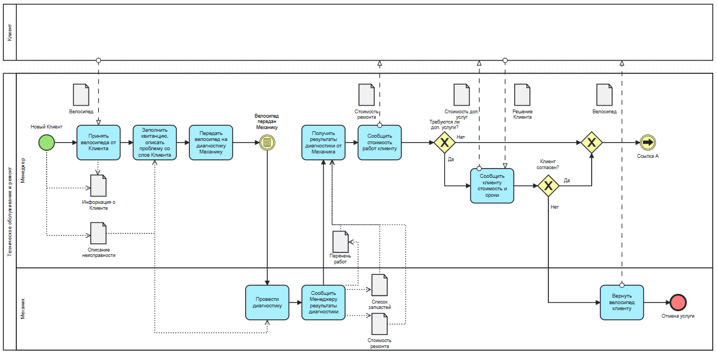
Рисунок 2 – Бизнес-процесс «Техническое обслуживание и ремонт» в нотации BPMN, Часть 1
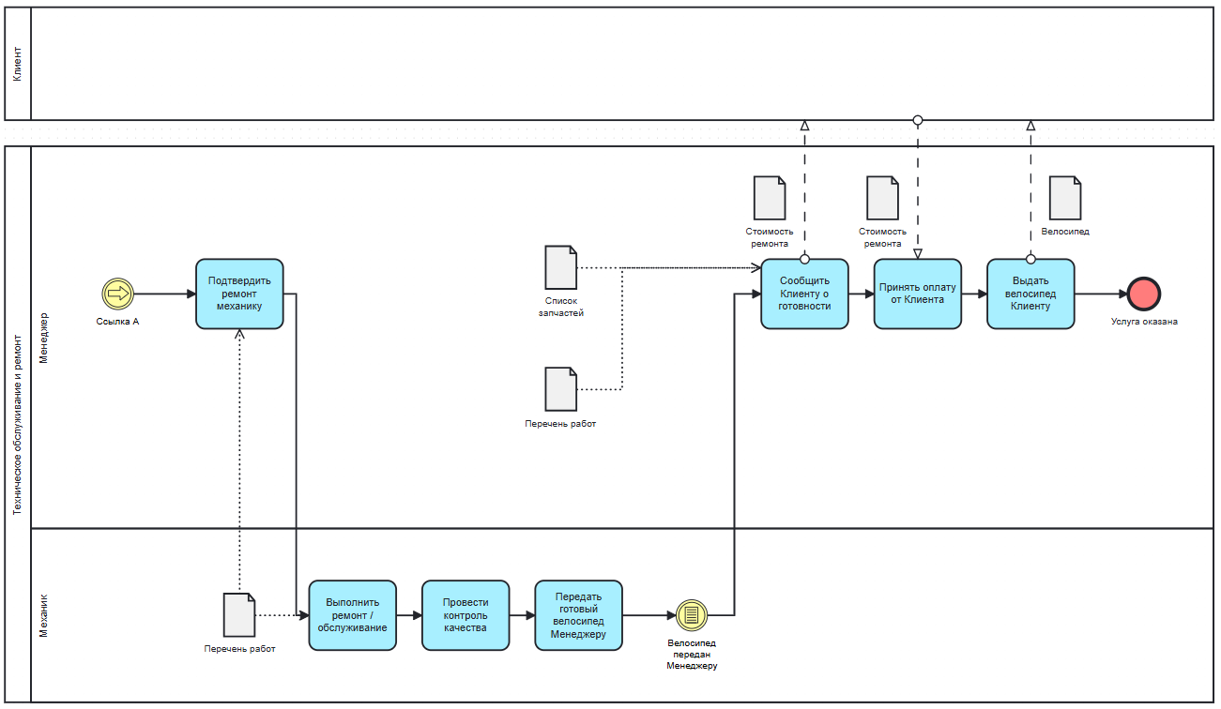
Рисунок 3 – Бизнес-процесс «Техническое обслуживание и ремонт» в нотации BPMN, Часть 2

3 ВЫВОДЫ
В ходе выполнения практической работы была достигнута поставленная цель – сформирован навык анализа предметной области. В качестве объекта исследования был выбран велосервис "Крутящий Момент".
В рамках работы были выполнены следующие задачи:
- Определена сфера деятельности: Ремонт и обслуживание велосипедов, продажа запчастей и аксессуаров.
- Дана общая характеристика предприятия: Небольшой велосервис с линейно-функциональной структурой управления, ориентированный на обслуживание частных клиентов.
- Выявлены факторы внешней и внутренней среды: Были проанализированы факторы, влияющие на деятельность велосервиса, такие как конкуренция, сезонность, экономическая ситуация, квалификация персонала, маркетинг и др.
- Разработана организационная модель: Представлена иерархическая структура предприятия, определены роли сотрудников и их функции.
- Описаны бизнес-процессы: Классифицированы и детально описаны управленческие, основные и сервисные бизнес-процессы. Особое внимание уделено процессу "Техническое обслуживание и ремонт велосипедов", для которого представлено подробное описание хода выполнения, ролей участников, используемых данных, а также визуальная модель в нотации BPMN, построенная в графическом редакторе.

